Отчет РМО педагогов по социально-коммуникативному развитию

На отчетный учебный год , при планировании работы методического объединения были поставлены следующие цели и задачи.
Цель: Повышение профессионального мастерства и творческого потенциала педагогов, повышение современного качества и эффективности образовательного процесса в условиях реализации ФГОС ДО.
Задачи:
1. Способствовать развитию профессиональных коммуникаций педагогов в едином культурно-образовательном сообществе в свете требований ФГОС. Выявлять, обобщать и распространять передовой педагогический опыт.
2. Совершенствовать педагогическое мастерство воспитателей в условиях реализации ФГОС ДО в вопросах инновационного подхода к организации развивающей предметно-пространственной среды.
3. Оказать методическую поддержку педагогам по использованию электронных образовательных ресурсов в практике образовательной деятельности с дошкольниками с введением ФГОС.
4. Способствовать изменению в системе взаимодействия педагогов с семьями воспитанников ДОУ и установлению сотрудничества в вопросах обучения, воспитания и развития детей дошкольного возраста в свете требований ФГОС.
5. Повышение педагогического мастерства молодых педагогов.
В течение 2020-2021т учебного года было проведено три заседания методического объединения воспитателей ДОУ, которые проходили на высоком рабочем уровне. В рамках методического объединения по вопросам социально- коммуникативного развития проведена мини олимпиада для старших дошкольников « Юный эрудит »
На основании Приказа Управления образования администрации Володарского муниципального района Нижегородской области, в целях выявления и развития у детей старшего дошкольного возраста творческих способностей и интереса к учебной деятельности, создания необходимых условий выявления и поддержки одаренных детей старшего дошкольного возраста на базе района была проведена олимпиада « Юный Эрудит»
В олимпиаде приняли участие в 18 детских сада Володарского района.Данное испытание проводится с целью пробуждения интереса детей к собственным интеллектуальным возможностям, а также дает возможность попробовать свои силы в соревновании с другими детьми, развивает интерес и подкрепляет познавательную мотивацию воспитанников ДОУ. Мини-олимпиада «Юный Эрудит» проводилась в феврале в два этапа:
I этап - внутри ДОУ (обеспечивается организационными комитетами, созданными в учреждениях).
II этап - районный, осуществляется организационным комитетом мини-олимпиады.
В этом учебном году к испытанию добавился также конкурс финалистов, который был организован на базе Дома детского о творчества, в нем приняли участие 16 финалистов мини олимпиады « Юный Эрудит » , выявленных в ходе испытаний второго этапа конкурса.
Тема районной мини олимпиады на текущий год – детское экспериментирование, 2021 год объявлен годом научных технологий. В ходе творческого задания воспитанники демонстрировали умение экспериментировать с различными материалами.
В ходе конкурсных заданий детям предлагались задания по разным направлениям: астрономия, математика, грамота, окружающий мир. В этом учебном году районная мини олимпиада была проведена в ноябре в связи с весенней загруженностью мероприятиями старших дошкольников, тем не менее участники мини олимпиады показали высокие результаты.
В ноября 2020г было организовано онлайн семинар творческой группы по социально- коммуникативному развитиюПротокол районного методического объединения педагогов от 01.12.2020 г, в рамках работы районного методического объединения по социально коммуникативному развитию организатор МБДОУ д/с № 13п. Юганец.
Тема: Формирование культурно-гигиенических навыков у детей младшего дошкольного возраста через устное народное творчество.
Семинар проводился в он-лайн формате. Педагогам района были предложены видео фрагменты по формированию культурно- гигиенических навыков у детей и видео запись доклада на заданную тему педагогом МБДОУ д/с №13 Ануфриевой О.Э..
Ознакомились с семинаром 18 человек.
Семинар был проведен по плану:
- 1 декабря ознакомление с материалами семинара: просмотр видео фрагмента режимного момента, видео доклада Ануфриевой О.Э.
- 2 декабря подготовка отзывов о семинаре педагогами района, рассылка методических разработок педагога Ануфриевой О.Э. в форме буклета.
- 3 декабря –рассылка подтверждающих документов ознакомления с семинаром.
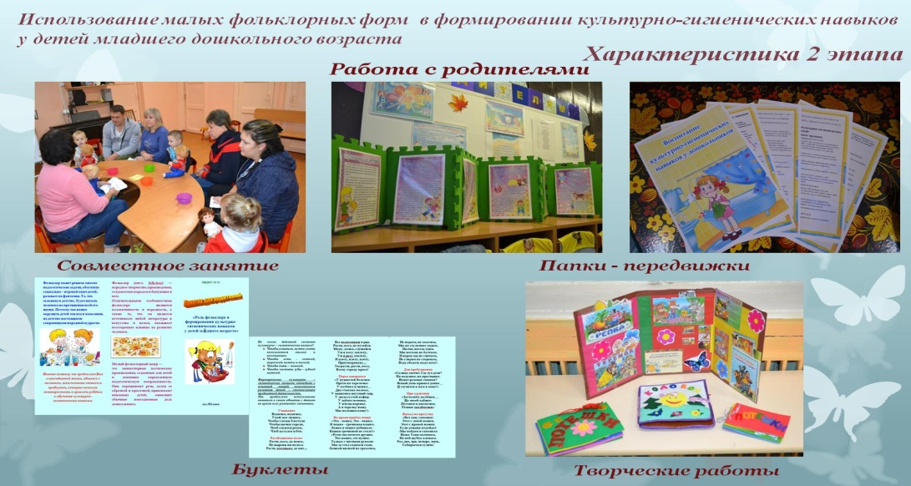
Краткое изложение материала. представленного педагогом по теме «Формирование культурно-гигиенических навыков у детей младшего дошкольного возраста через устное народное творчество».
Режимные процессы (кормление, подготовка ко сну, подъем, сборы на прогулку и возвращение с нее, проведение гигиенических процедур) занимают существенную часть активного образа жизни детей. Они постоянно нуждаются в непосредственной помощи взрослого.
В настоящее время взрослые и даже педагоги уделяют больше внимание образовательной деятельности, чем самообслуживанию, часто не учитывая, что для детей гораздо важнее научиться самостоятельно пить, есть, одеваться, умываться. Самообслуживание играет определённую роль в развитии ребёнка, так как способно резко поднять его самооценку и тем самым знаменует собой самый большой шаг на пути к его независимости.
С раннего возраста начинают формироваться такие черты характера как воля, уверенность в себе, желание добиться успеха, стремление к цели, активность и упорство в её достижении. А происходит это именно с привития навыков самообслуживания.
Как ни важны навыки, не следует забывать, что одно только овладение ими не обеспечивает правильного поведения. Взрослые - пример во всем для ребенка. Формирование культурно-гигиенических навыков осуществляется под руководством взрослых - родителей, воспитателя. Поэтому должна быть обеспечено полное сотрудничество дошкольного учреждения и семьи. Используемые методы и приемы по формированию культурно-гигиенических навыков у детей младшего дошкольного возраста традиционны, малопродуктивны
Важно установить добрые и доверительные взаимоотношения, эмоциональный контакт. В этом помогает детский фольклор — сказки и малые фольклорные жанры: песенки, потешки, прибаутки, считалки, пословицы, поговорки, загадки, дразнилки, кричалки, заклички, пестушки.
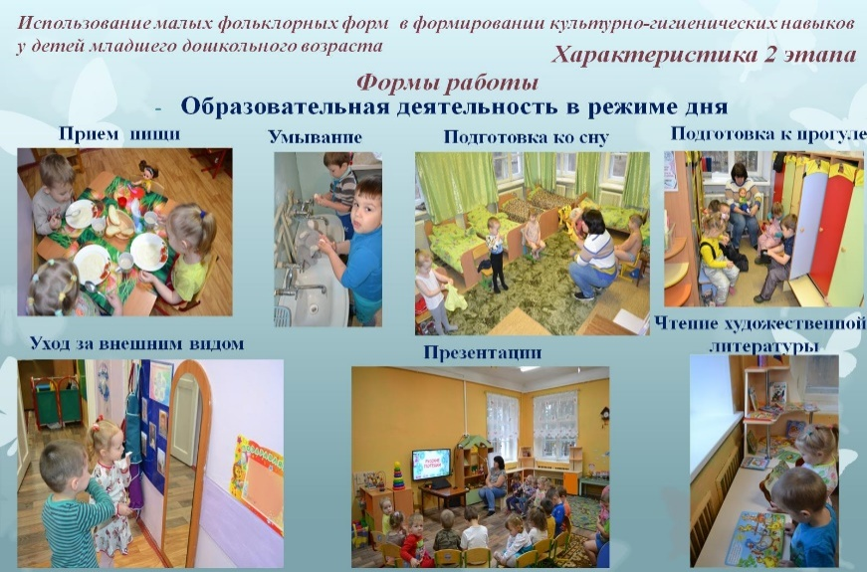
Малый фольклорный жанр — это миниатюрные поэтические произведения, созданные для детей и имеющие определенную педагогическую направленность. С помощью них речь педагога окрашивается, становится образной и красочной, привлекает внимание детей, оживляет обычные повседневные дела дошкольника. Песенки - потешки приносят радость, вызывают желание повторить слова за взрослым, выполнять задания педагога, участвовать в общих играх. Без считалок не обходятся игры, в которых нужно выбрать ведущего, и мы с детства их помним. Колыбельные песни успокаивают, снимают напряжение, готовят ребенка ко сну, убаюкивают. Замечено, что к педагогу, виртуозно владеющему образным народным фольклором, тянутся дети: их завораживают напевность слов, привлекают внимание неожиданные повороты в сюжете.
Припевки, потешки, маленькие народные песенки дети слышат с самого раннего возраста. Взрослые используют их, чтобы успокоить ребенка, развеселить, просто поговорить. Такие процессы как одевание, прием пищи и другие требуют сопровождения словом. И здесь русское народное творчество незаменимо. Оно способствует созданию положительного настроя. Чтение фольклорных произведений требует от взрослого большого мастерства. В соответствии с содержанием, формой, языком, установившихся традиции, потешки, песенки произносятся просто, ласково, весело, эмоционально, близко к живой разговорной речи. Чтение малых фольклорных произведений проводится в форме теплой беседы, веселой, увлекательной игры, при сопровождении слова движением, которое должно совпадать с моментом производимого ребенком движения или действия.
Краткие отзывы о семинаре:
Арнаутова Ж.Ю.МАДОУ д/с №12
Мне очень понравился данный онлайн-семинар, по теме «Влияние
фольклора на формирование культурно-гигиенических навыков у детей
младшего дошкольного возраста». Представленные методические
разработки воспитателя очень полезны. Все очень доступно, просто и
понятно. Программа семинара содержательна, ключевые моменты раскрыты
подробно. Есть интересные разработки дидактических пособий. Данный
материал можно с легкостью применить в своей практике.

МАДОУ д/с №5 Баскакова Е.А.Материал представлен на высоком профессиональном уровне, информация
дана в доступной форме. Тема особенно актуальна в младшем дошкольном
возрасте, посредством фольклора малыши лучше запоминают и усваивают,
именно в этом возрасте закладывается фундамент всех полезных и
необходимых навыков в жизни человека.
Данная проведённая работа нам показывает, что формирование культурно-
гигиенических навыков осуществлялась под руководством взрослых –
воспитателя, родителей. Это немаловажно. Использовались наглядные,
словесные, игровые, практические методы. Малые фольклорные формы
использовались во всех режимных моментах. Мы видим, что дети с
удовольствием умываются, завтракают, одеваются и засыпают. Эта тема
очень важна. Жизнь ребёнка становится более яркой и интересной.

Ст. воспитатель Мелентович А.В., в-ль Лапшина Е.А. МБДОУ д/с №14
Тема актуальна, распространена в работе. Педагоги отметили, что видны результаты планомерной работы по представленной теме. Создана трудоемкая система работы по разным направлениям. Сделан необходимый акцент на работе с родителями, что является немаловажным в достижении высоких результатов. Результаты просматриваются на мониторинге. Видеофайлы отличного качества, очень интересно было просмотреть. Воспитатель используя малые формы фольклора во время режимных моментов, дает уточнения, указания и пояснения для воспитанников, что помогает детям запомнить лучше алгоритм выполнения действий по умыванию, одеванию
Выводы: Семинар представлен педагогами МБДОУ д/с №13 И Ануфриевой О.Э в частности на высоком уровне. Тема очень актуальна и раскрыта в полном объеме. Представлен хороший, полный методический материал в форме методических разработок.

26.02.2021 г на базе МБДОУ д/с № 10 п. Володасрк. Был организован семинар на тему«Развитие общения и взаимодействия ребёнка с взрослыми и сверстниками, формирование готовности к совместной деятельности со сверстниками в средней группе».
Количество участников семинара: 15 чел.
В начале семинара был организован просмотр ООД в средней группе: воспитатель Ирченко Г.В.
Программное содержание :Цель: Совершенствовать коммуникативные навыки, устанавливать межличностное доверие, развивать эмпатию и интерес к партнерам по общению.
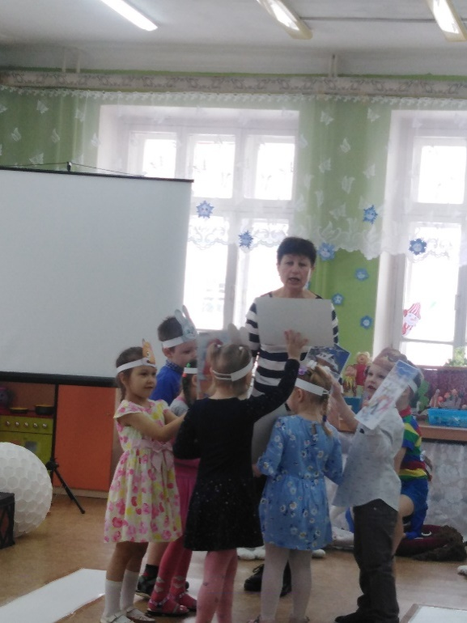
Задачи:
Образовательные:
Умение формировать представления детей о дружбе.
Закреплять умение слушать другого человека, понимать его
мысли, чувства и настроения.
Активизировать словарь детей понятиями: дружба, друг.
Развивающие:
Развивать стремление общаться со сверстниками.
Развивать эмоциональную сторону детской личности.
Развивать познавательную активность мышления,
воображение, творческие способности.
Воспитательные:
Воспитывать дружеские отношения к сверстникам.
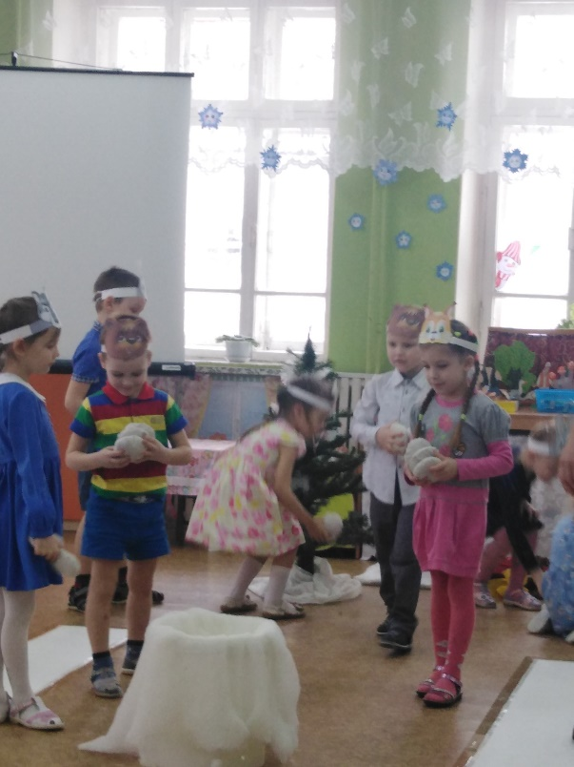
Предварительная работа: - Организация и проведение с детьми различной деятельности способствующей развитию дружеских отношений, эмоциональной отзывчивости и сопереживанию у детей: Игры: сюжетно-ролевые, театрализованные, дидактические, сказка-терапия. Беседы о дружбе, заучивание стихов, пословиц, мирилок, песен о дружбе.
В самостоятельной деятельности разыгрывали проблемные ситуации, разучивали подвижные, словесные игры.
Организовывали сюжетно-ролевые игры.
В ходе занятия дети выполняли разнообразные задания с целью формирования понятия дружба, взаимовыручка, взаимопонимание.
В занятии было использовано много музыкального материала, танцев, попевок.
Занятие продуктивное, эмоциональное, полностью соответствует программному содержанию.

Во второй части мероприятия был заслушан доклад воспитателя Ирченко Г.В..на тему
Развитие общения и взаимодействия ребёнка со взрослыми и сверстниками, формирование готовности к совместной деятельности со сверстниками в средней группе
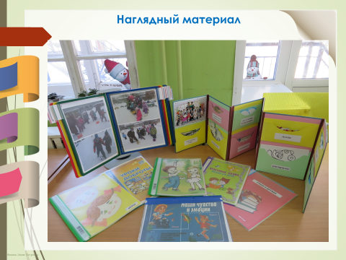
Работав в данной возрастной группе проводилась поэтапно.
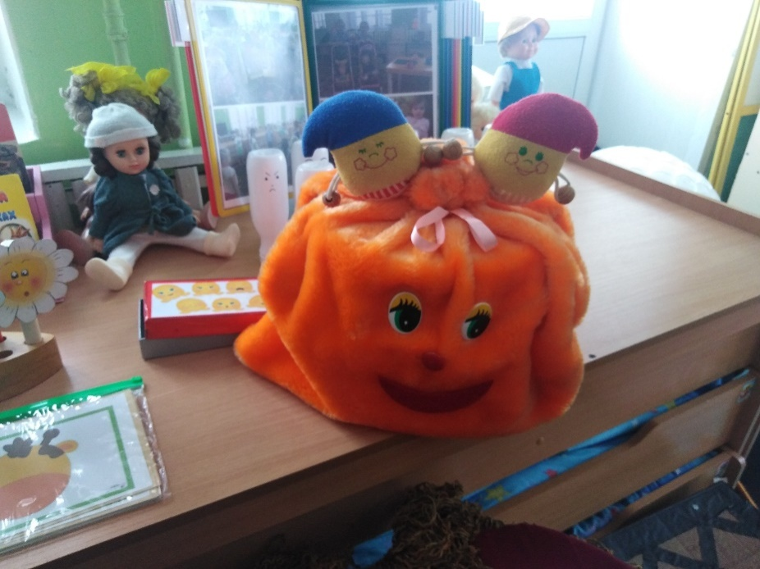
Подготовительный этап
- Разработка и накопление методических материалов
- Создание развивающей среды.
- Подбор необходимой художественной литературы.
- Разработка мероприятий.
Практический этап
Игры: сюжетно-ролевые, театрализованные, дидактические, подвижные
Беседы о дружбе, заучивание стихов, пословиц о дружбе, мирилок,
Чтение художественной литературы, решение проблемных ситуации
Слушание музыки, разучивание песен о дружбе
Праздники, акции, дни добрых дел для родителей и детей.
Заключительный этап
Проведение занятия «Мы рядом, мы вместе»
Результативность проекта: В детском саду день ребёнка наполнен различными делами и событиями. У нас и сейчас бывают конфликты. Но многие из ребят не проходят мимо слез и радости, они становятся дружнее, анализируют свои поступки и поступки других.
Учатся уважать мнения окружающих.
Детям была интересна тематика, они с удовольствием принимали участие во всех мероприятиях и образовательной деятельности.
Дети с большим любопытством рассматривали сюжетные картинки, заучивали мирилки. Мы даже сами придумали стих - е к занятию. Активно принимали участие в играх и инсценировках.
С радостью участвовали в этюдах, упражнениях.
Мы будем продолжать работу в этом направление, будем учить взаимодействию ребенка со взрослыми и сверстниками.

19.03.2021 г, в рамках работы районного методического объединения по социально коммуникативному развитию организатор МБДОУ д/с № 10 п. Володасрк.
Тема:. «Эмоциональный мир малышей ».
Количество участников семинара: 14 чел.
Семинар подготовила и провела воспитатель высшей квалификационной категории Вилкова Т.В
В начале семинара был организован просмотр фрагмента занятия на видео материале «Формирование эмоционального мира ребенка раннего возраста ».
По фрагменту проведения занятия можно оценить на высоком уровне. Содержание соответствовало постеленной цели. На занятии использовалось много игрового материала, материала на развитие сенсорных способностей воспитанников. Присутствующие педагоги отметили большой эмоциональный отклик детей на проведенное занятие.
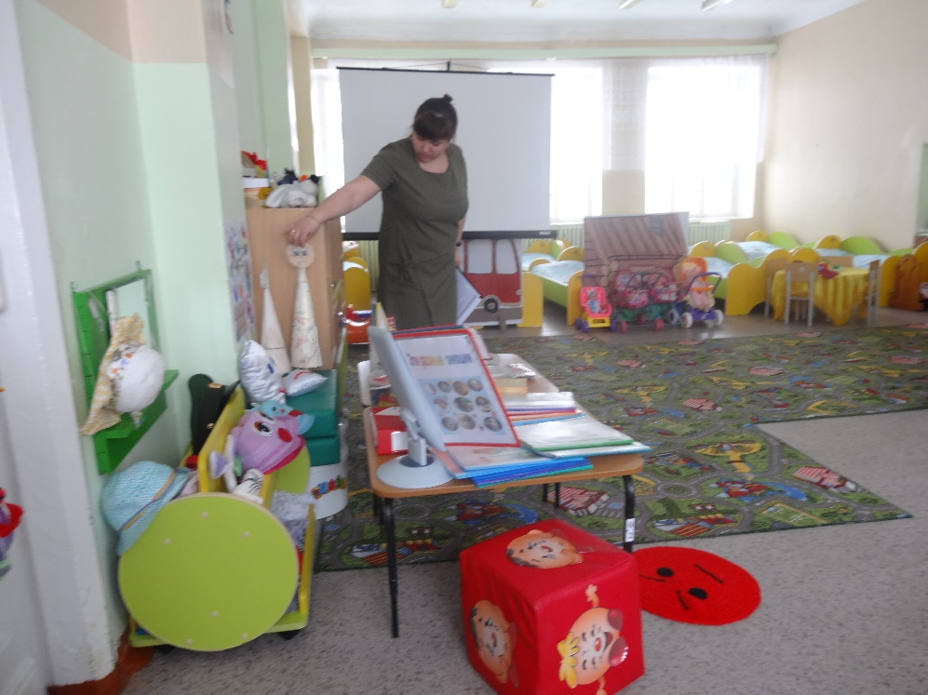
После проведения занятия воспитатель Вилкова Т. В Представляла доклад на тему «Эмоциональный мир малышей» . В докладе отмечалась важность развития эмоциональной сферы у детей раннего возраста.
В раннем возрасте происходит знакомство с основными пятью эмоциями: радость, грусть, страх, злость, удивление. И наша основная задача – научить распознавать эти эмоции с помощью различных форм
Эмоциональная отзывчивость дошкольников мы понимаем в первую очередь как:
- умение откликаться на события» явления окружающей
- действительности;
- способность сопереживать окружающим людям, животным, соотносить факты с жизненным опытом;
- эмоциональный отклик на боль другого человека или живого существа
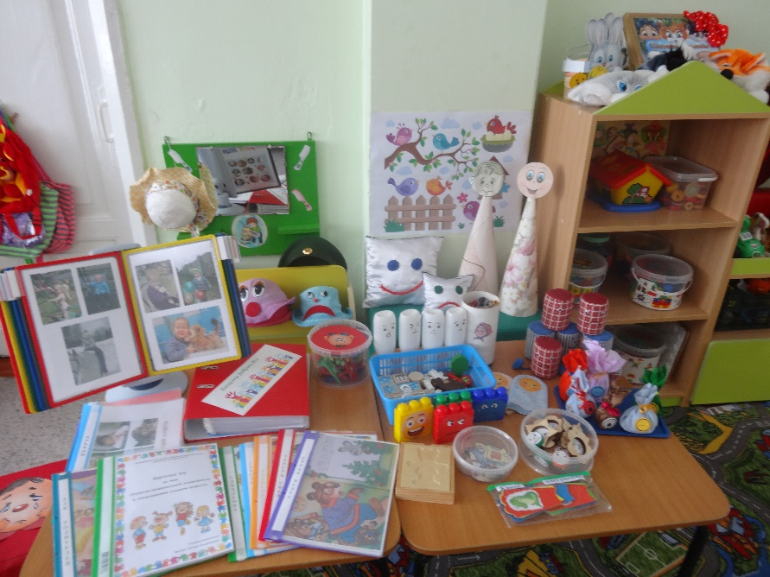
Практические задачи работы заключались в планировании системы формирования эмоциональной отзывчивости у детей и включение некоторых компонентов системы в повседневную деятельность воспитателя. Мы стараемся создавать каждому ребёнку условия для взаимоотношений с окружающими, а также включение ребёнка в разнообразные жизненные ситуации. Для эмоционального развития детей мы используем разные виды игр и детской деятельности. Организуем сюжетную игру, где ролевые действия помогают ребенку понять другого человека, учесть его положение, настроение, пожелания.
Используем дидактические игры. Они помогают ребёнку называть и различать свои эмоции и других людей. («Разноцветное настроение», «Какое настроение», «Собери эмоции», «Собери Мишку»)

Ежедневно проводим подвижные игры. Они ярко эмоционально окрашены, включают ритмически повторяющиеся движения, сочетающиеся с выразительными звуками и словами. В них, как правило, осуществляется непосредственный эмоциональный контакт участников игры. Очень подходит по данной теме подвижные игры «Зайцы и волк», «У медведя во бору», «Зайка»

Используем театрализованную игру. Это праздник, всплеск эмоций, ребенок сопереживает, сочувствует, мысленно «проживает» с героем весь его путь. Это :
✓ Игры - имитации образов животных и птиц, людей.
✓ Инсценировки сказок, потешек, песен, стихов
✓ Игры - импровизации с разыгрыванием сюжета (или нескольких сюжетов без предварительной подготовки).
Музыка так же обладает свойствами вызывать активные действия ребенка. Мы отмечаем, что ребенок выделяет ее из всех получаемых впечатлений: отличает от шума, сосредотачивает на ней свое внимание, оживляется, прислушивается, иногда пытается подпевать взрослому. Малыши очень любят парный танец «Мой дружочек».

В развитии эмоциональной отзывчивости и сопереживания у
детей раннего возраста большое значение имеют произведения художественной литературы. Дети узнают что такое добро и зло, учатся по-доброму относиться к друзьям, к маме, к взрослым, к животным. Сравнивают себя с положительным героем, активно сопереживают ему. Вместе с детьми инсценируем сказку «Курочка Ряба».Дети очень искренне показывают здесь свои эмоции.
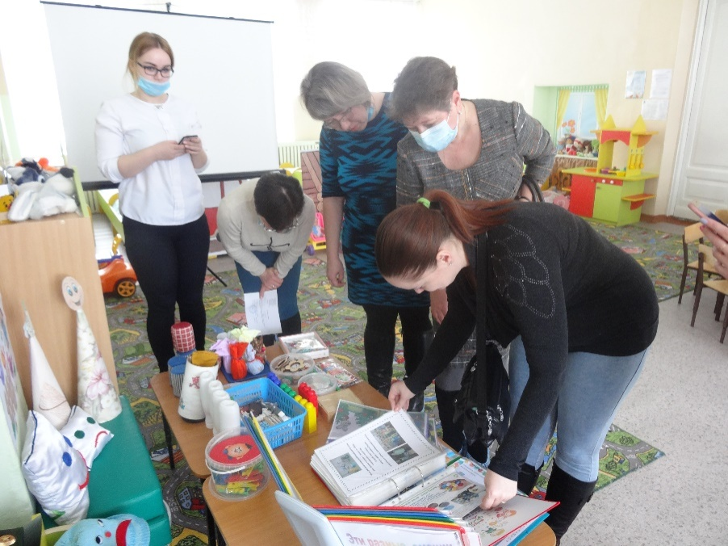
Проводя целенаправленную работу по развитию эмоциональной отзывчивости у детей, мы не забываем, что определяющим фактором в формировании способности к сочувствию, пониманию эмоций других людей является пример взрослых, в первую очередь родителей. Именно они являются моделью для подражания. В условиях семьи складывается присущие только ей эмоционально-нравственный опыт, убеждения и идеалы, оценки и ценностные ориентации, отношение у окружающим людям. Работа с родителями у нас строилась в 2 направлениях: информационном (консультации, буклеты) и практическом. Цель, которого формирование у родителей практических навыков по развитию у детей отзывчивости и сопереживания. Это помощь родителей в изготовлении игр и пособий, участие в акциях детского сада, оформление альбома «Эти разные эмоции».

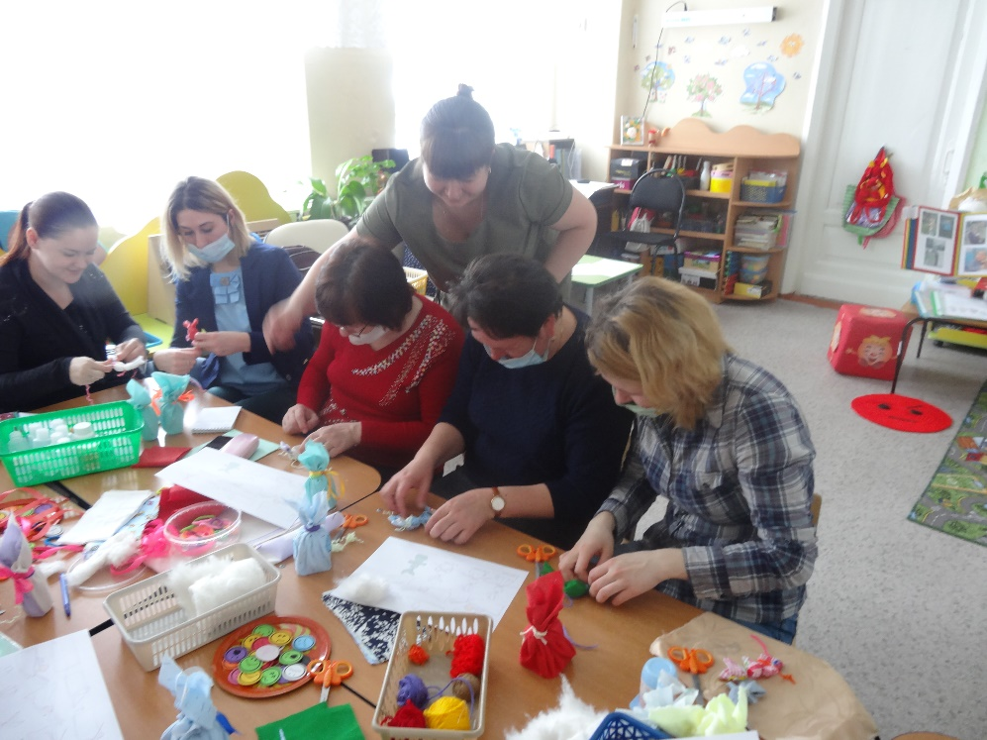
Семинар был построен так, что педагоги района получили еще и практический материал по данной теме. Так с воспитателями выли организованы игры , направленные на развитие эмоция у детей.
В завершении семинара был организован мастер класс по самостоятельному изготовлению игрушек из бросового и природного материала, направленных на развитие эмоций детей раннего возраста.

Выводы:
Анализируя работу с прошедший учебный год, можно сделать следующие выводы:
- Все мероприятия были проведены согласно плану работы районного методического объединения на 2020-2021уч.год.
- Посещаемость педагогами мероприятий была достаточно высокой.
- Установлено взаимодействие между педагогами района по теме социально- коммуникативное развитие.

Отчет подготовил:
Руководитель методического объединения
по социально- коммуникативному развитию
на базе Володарского муниципального района
старший воспитатель МАДОУ д/с №12 ______________Токарева Г.А.

Отчет о работе районного методического объединения
«Социально- коммуникативное развитие детей дошкольного возраста»
2020-2021 уч.год.

